2.4: Le CNIL recommande des mots de passe longs, complexes et uniques, le mieux est de 12 caractères minimum ou une phrase de passe d’au moins 7 mots, sans réutilisation.

2.5: Pour créer un mot de passe il faut :
- Saisir un mot de passe qui respecte les exigences de sécurité du CNIL
- Vérifier qu’il n’est pas compromis ou trop courant
- Demander une confirmation du mot de passe
- Ne jamais conserver ou afficher le mot de passe en clair

3.2: Un logiciel open source est un logiciel dont le code source est accessible au public, permettant de le modifier et souvent le redistribuer selon sa licence. Il y a Mozilla FireFox, LibreOffice Writer et 7-Zip.

3.3: 7-Zip:
- Télécharger le logiciel depuis le site officiel
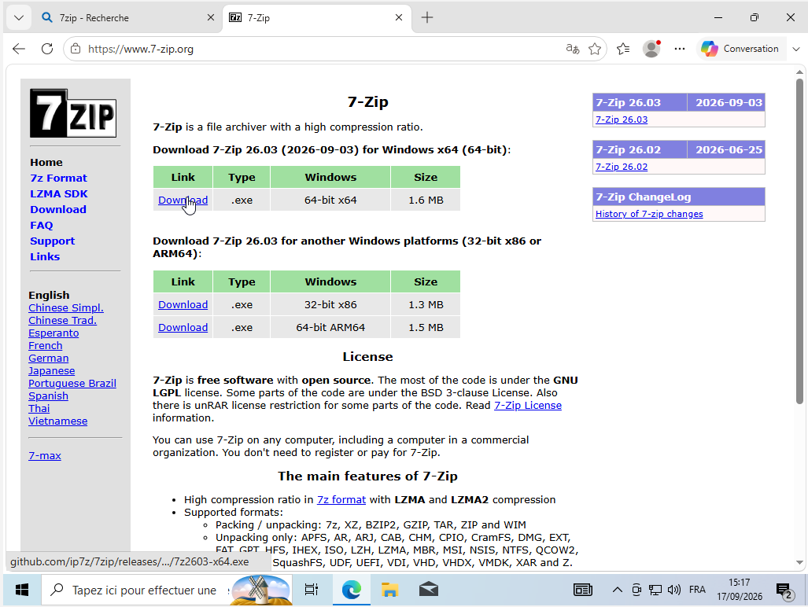
- Ouvrir le fichier d’installation
- Suivre les étapes indiquées par l’assistant d’installation
- Cliquer sur installer
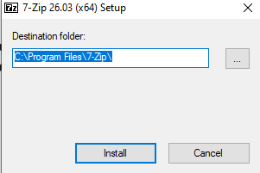
Mozilla Firefox:
- Télécharger le logiciel depuis le site officiel
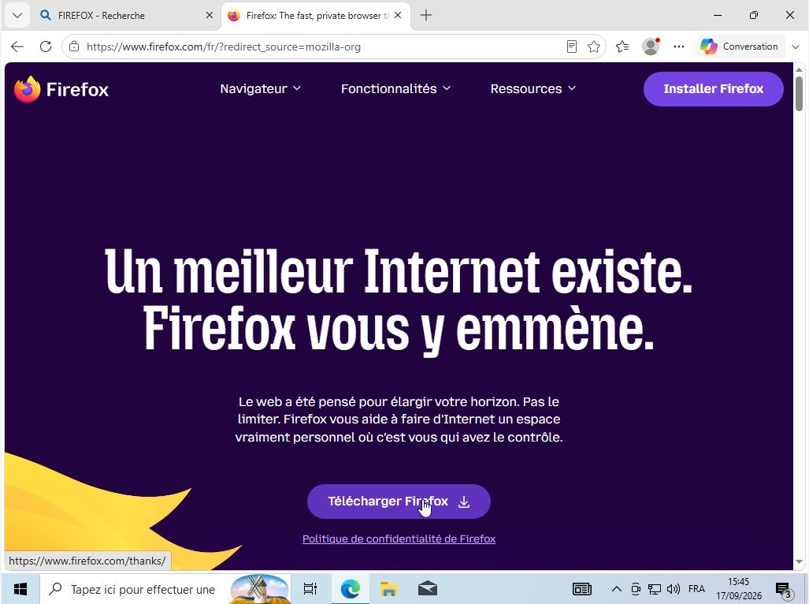
- Ouvrir le fichier d’installation
- Suivre les étapes indiquées par l’assistant d’installation

LibreOffice:
- Télécharger le logiciel depuis le site officiel
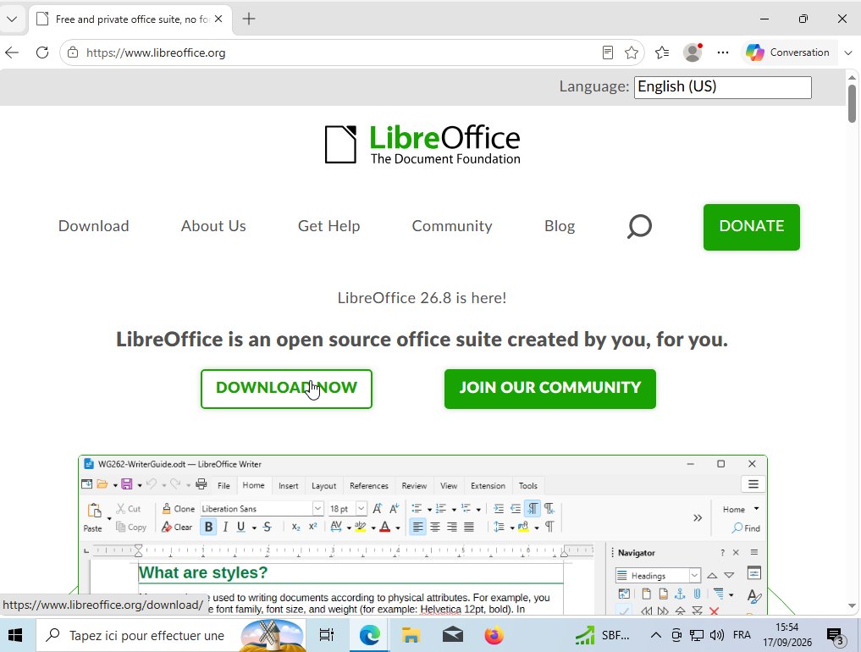
- Cliquer sur le bouton WINDOWS (x86-64)
- 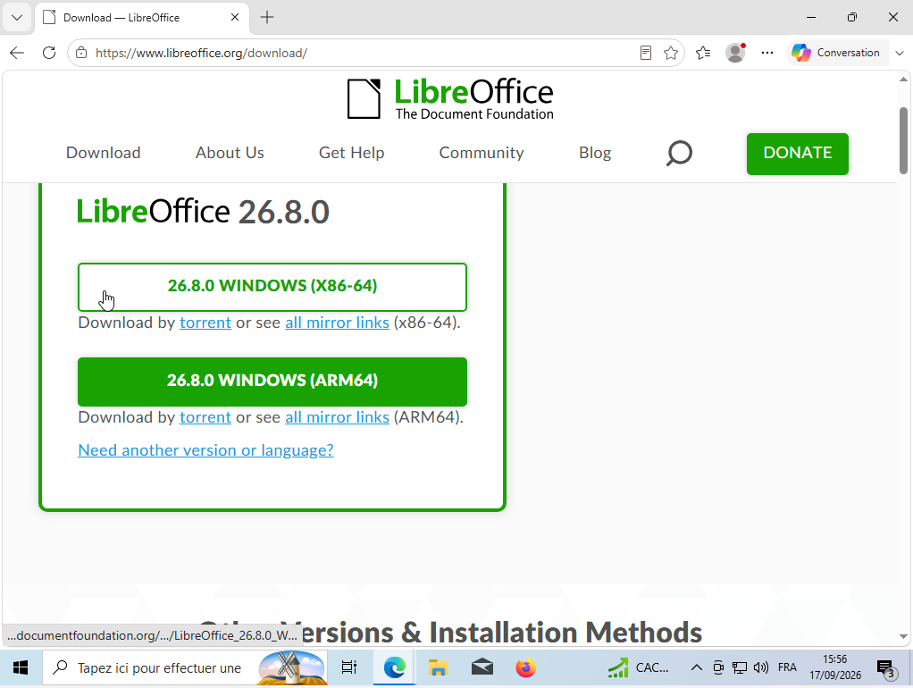
- Ouvrir le fichier d’installation
- Suivre les étapes indiquées par l’assistant d’installation
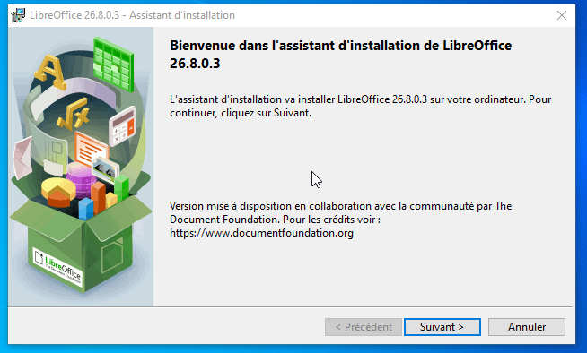
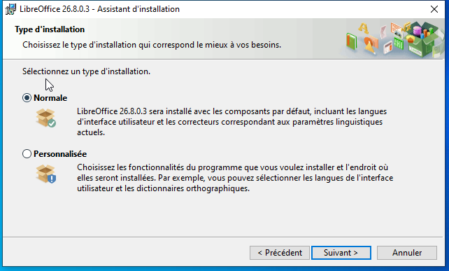
- Cliquer sur installer

4.1: On peut effectuer des sauvegardes de la machine afin de les restaurer en cas de crash windows.

4.2:
- Ouvrir le gestionnaire de disque
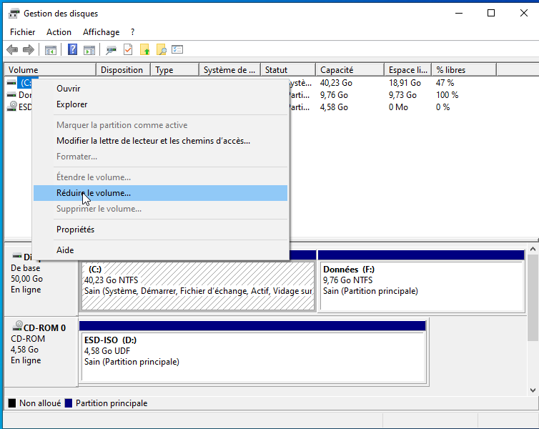

- Réduire la taille du disque C de 10000Mo

- 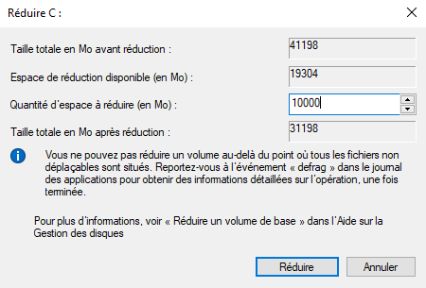

- A droite du disque C (voir ci dessous l’image) faire clic droit et créer un volume, poursuivre les indications et nommer votre volume “Données”

4.3: Créer les dossiers dans le nouveau volume: Document, Téléchargement, Image,
Musique, Vidéos

5.1:

5.2: le compte administrateur à un contrôle total sur le système, tandis que le compte utilisateur (ou standard) à des actions limitées pour des raisons de sécurité.

6.3: Les données utilisateurs seront supprimées lors de la suppression du compte avec le compte parent.

7.1: MS-DOS signifie Microsoft Disk Operating System. C’est un système d’exploitation développé par Microsoft, principalement utilisé avant l’arrivée de Windows comme environnement graphique dominant.

7.2:
Action | Commande
Obtenir la liste des commandes | help
Afficher votre nom d’utilisateur | whoami
Lister les fichiers et dossiers du dossier courant | dir
Changer de lecteur | D:
Aller dans le dossier Documents | cd Documents
Créer un dossier Exercices | mkdir Exercices
Créer un dossier Test | mkdir Test
Copier le fichier Test dans le dossier Test | copy Test Test\
Déplacer le fichier Test dans le dossier Exercices | move Test Exercices\
Aller dans le dossier Exercices | cd Exercices
Retourner dans le dossier Documents | cd ..
Afficher le dossier courant | cd
Supprimer le dossier Exercices | rmdir Exercices
Supprimer le dossier Test | rmdir Test
Donner l’adresse IP | ipconfig
Tester la connectivité avec l’adresse IP du voisin | ping <ip>
Trouver la route vers www.google.fr | tracert www.google.fr

